OBS! Ta bort denna text och instruktionerna nedan innan dokumentet skickas in.
Saker att tänka på innan du skickar in synpunkter, förfrågningar och klagomål gällande FSC regelverket:
- Mycket viktig att beställa hem¹ och granska avverkningsanmälan från Skogsstyrelsen innan du skickar iväg något.
- Den svenska FSC standardens krav (exempelvis indikator 6.4.3) kan endast användas om markägaren är FSC certifierad. Du måste därför ta reda på om markägaren är FSC certifierad innan du skickar in ett sådant klagomål².
- För att skicka klagomål gällande bristfällig hänsyn till rödlistade arter (indikator 6.4.3) måste man först granska om det finns någon hänsyn planerad till arterna i avverkningsanmälan.
- Om du inte har granskat om hänsyn planeras till arterna i avverkningsanmälan kan du möjligen skicka in dokumentet som en synpunkt eller förfrågan. Om du skickar in som förfrågan kan du till skillnad från en synpunkt förvänta dig ett svar.
- Klagomål mot FSC skogsbruksstandarden ska i ett första skede framföras till certifikatsinnehavaren, tex ett skogsbolag. Många (främst mindre) skogsägare är medlemmar i gruppcertifikat³ och då ska klagomålet framföras till gruppcertifikatet.
- Om ett ombud (tex Norra skog eller Mellanskog) avverkningsanmäler en skog med naturvärden motsvarande nyckelbiotops kvalitet men markägaren inte är FSC certifierad, bör du skicka in ett FSC kontrollerat virke klagomål. Då ska klagomålet skickas till ombudsföretaget.
¹ Maila till skogsstyrelsen@skogsstyrelsen.se
² Hör av dig till FSC kansliet eller isak.lodin@wwf.se om du vill ha hjälp.
³ https://se.fsc.org/se-sv/hitta/grupper-for-skogsbrukscertifiering
OBS! Ta bort denna text och instruktionerna ovan innan dokumentet skickas in.

Inledande FSC- /PEFC-klagomål – information om höga naturvärden och fridlysta arter i avverkningsanmälan A 27759-2026 i Gotlands kommun
Detta klagomål behandlar höga naturvärden i avverkningsanmälan A 27759-2026 i Gotlands kommun som inkom 2026-06-18 och omfattar 12,1 ha.
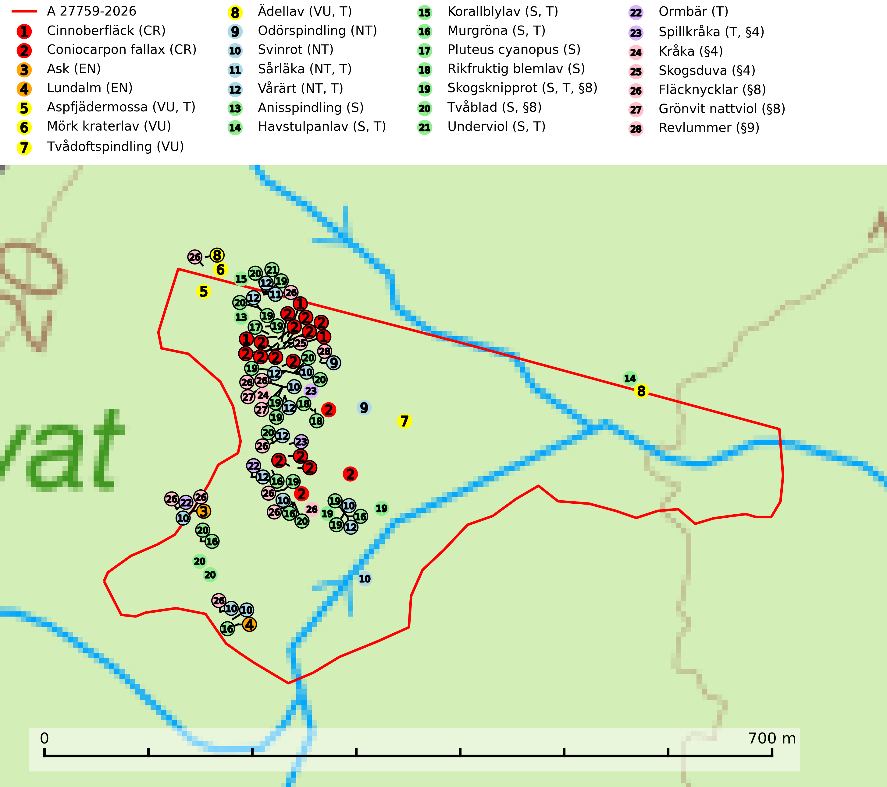
Figur 1. Fyndplatser för naturvårdsarter i och inom 18 meter från avverkningsanmälan. Markörer utan svart kant är placerade på fyndplatsen. Markörer med svart kant är placerade vid sidan av fyndplatsen har ett svart streck som visar fyndplatsens exakta position. Kartans mittpunktskoordinat är N 6394935, E 719516 i SWEREF 99 TM.
I och inom 18 meter från avverkningsanmälan finns fynd av 28 naturvårdsarter, varav 12 är rödlistade, 8 är fridlysta, 11 är typiska (T) och 9 är signalarter (S): cinnoberfläck (CR), Coniocarpon fallax (CR), ask (EN), lundalm (EN), aspfjädermossa (VU, T), mörk kraterlav (VU), tvådoftspindling (VU), ädellav (VU, T), odörspindling (NT), svinrot (NT), sårläka (NT, T), vårärt (NT, T), anisspindling (S), havstulpanlav (S, T), korallblylav (S, T), murgröna (S, T), Pluteus cyanopus (S), rikfruktig blemlav (S), skogsknipprot (S, T, §8), tvåblad (S, §8), underviol (S, T), ormbär (T), spillkråka (T, §4), kråka (§4), skogsduva (§4), fläcknycklar (§8), grönvit nattviol (§8) och revlummer (§9). Se Figur 1.
Nedan presenteras relevanta utdrag ur standarderna för FSC, Chain of Custody, Controlled Wood och PEFC.
Vi förväntar oss att ni återkommer med ett skriftligt svar på vårt klagomål och även beskriver vilka korrigerande åtgärder ni satt in för att rätta till identifierade brister i er efterlevnad av den svenska FSC standarden.

Naturvårdsarter och fridlysta arter
Nedan följer beskrivningar av de naturvårdsarter och fridlysta arter som har sina livsmiljöer och växtplatser i den avverkningsanmälda skogen. Se även ytterligare artfakta i BILAGA 1. De påträffade naturvårdsarterna är ett tydligt kvitto på att det rör sig om en skog med höga naturvärden.
Cinnoberfläck CR) är en akut hotad art som förekommer på ask eller sällsynt på hassel, även uppe i kronor på hamlade träd. Lokalerna har oftast hög markfuktighet och är oftast relativt skuggiga. Fynd har gjorts i sumpskog och igenväxta lövskogar eller lövängar. Askskottssjukan påverkar arten starkt negativt. Skogsbruk bör undvikas (SLU Artdatabanken, 2026).
Coniocarpon fallax (CR) förekommer på ask eller sällsynt på hassel. Askskottssjukan påverkar arten starkt negativt och Minskningstakten överstiger gränsvärdet för Akut hotad (CR) (SLU Artdatabanken, 2026).
Ask (EN) växer naturligt på frisk till fuktig, näringsrik, mullrik mark, gärna med rörligt, ytnära grundvatten. Asken är mycket viktig för den biologiska mångfalden och den är värd för minst 213 arter i olika organismgrupper, av vilka åtminstone 42 är askspecialister, ytterligare 8 arter förekommer endast på ask och alm. Bland dessa kan nämnas asknätfjäril (EN, §4a), askvårtlav (EN) och askpraktbagge (NT). Det finns en ökad risk att dessa arter försvinner när populationen av ask minskar. Asken är kraftigt drabbad av askskottsjukan, men angripna askar bör inte avverkas eftersom det är så många andra arter knutna till ask, såväl till döda som till levande träd. Eftersom sjukdomen är vindspridd så finns den redan nästan överallt där det finns askar, och till skillnad från almsjukan så förhindrar eller försvårar man inte spridningen genom att ta bort träd. Asken är globalt rödlistad som nära hotad (NT) vilket medför ett internationellt ansvar för arten (SLU Artdatabanken, 2026; IUCN, 2017).
Aspfjädermossa (VU) är knuten till gamla skogar, framförallt på näringsrik, högproduktiv mark där den växer på bark av främst ask, lönn och asp. Arten är placerad högst upp i Skogsstyrelsens värdepyramid för bedömning av skog med höga naturvärden. Samtliga lokaler måste ges ett ändamålsenligt skydd och ett urval förekomster bör övervakas för att följa populationens status. Aspfjädermossa är typisk art för 9010 Taiga (SLU Artdatabanken, 2024; Nitare & Skogsstyrelsen, 2019).
Mörk kraterlav (VU) växer på grov bark av ädellövträd som bok, alm, ask, lönn och ek. Miljöerna varierar från slutna bokskogar och andra ädellövskogar till öppna lövängar, alléer och parkmiljöer. Arten påträffas ofta vid basen av träden, men den förekommer inte sällan även en bit upp på stammen. Miljöerna har lång kontinuitet på gamla träd och tillsammans med mörk kraterlav förekommer ofta andra rödlistade lavar (SLU Artdatabanken, 2024).
Tvådoftspindling (VU) bildar mykorrhiza med gran i ängsgranskog och barrblandskog på kalkrik mark. Växer framförallt i äldre skogsbestånd, ofta på s.k. "hotspots" tillsammans med flera andra rödlistade marksvampar. Arten påverkas negativt av brist på kontinuitetsskog och total population i landet bedöms ha minskat och minskar fortsatt p.g.a. slutavverkningar av äldre kalkbarrskog (SLU Artdatabanken, 2026).
Ädellav (VU) förekommer i kulturmiljöer som lövängar och ädellövträdsdungar på inägomark, skogsmiljöer som ädellövskog samt blandskogar med asp och gran. Luftfuktigheten är alltid hög. Arten är placerad högst upp i Skogsstyrelsens värdepyramid för bedömning av skog med höga naturvärden och lokaler bör skyddas mot slutavverkning och dikning. Ädellav är typisk art för 9020 Nordlig ädellövskog, 9070 Trädklädd betesmark och 9180 Ädellövskog i branter (SLU Artdatabanken, 2026; Nitare & Skogsstyrelsen, 2019).
Odörspindling (NT) bildar mykorrhiza med gran och tall i örtrik kalkbarrskog. Den uppträder huvudsakligen i äldre barrskogar så kallade ”bondeskogar” med en lång trädkontinuitet. Minskningstakten uppgår till 15 % inom 50 år och bedöms vara nära gränsvärdet för Sårbar (VU). (A2c+3c+4c). Virkesrika, äldre barrskogar med hög bonitet, på bättre jordar är en bristvara i befintliga, skyddade områden i Sverige och fler örtrika barrskogar med trädkontinuitet måste skyddas i större utsträckning än vad som tidigare gjorts. Områden med odörspindling bör inte gallras eller plockhuggas om inte huggningen efterföljs av skogsbete (SLU Artdatabanken, 2024).
Sårläka (NT) växer på mullrik mark i skuggiga eller halvskuggiga lövskogar och lundar men också i örtrika kalkbarrskogar. Arten ingår i en exklusiv lundflora som bara uppträder i de allra rikaste kalkbarrskogarna söder om den biologiska norrlandsgränsen. I ädellövskogar och lundar är den också knuten till områden med en mycket rik mångfald av naturvårdsarter. Enligt Riksskogstaxeringens data förefaller den ha minskat kraftigt (>50%) vilket troligen kan förklaras av det storskaliga skogsbruket med kalhyggen. Sårläka är typisk art för 9050 Näringsrik granskog, 9020 Nordlig ädellövskog, 9130 Näringsrik bokskog och 9160 Näringsrik ekskog samt värdväxt för den rödlistade fjärilen sårläkeplattmal (NT) (SLU Artdatabanken, 2026; Nitare & Skogsstyrelsen, 2019).
Vårärt (NT) är en kalkgynnad mullväxt som är knuten till rik lundartad vegetation och har sin huvudsakliga förekomst i sydliga kalklövskogar, lövängen och hässlen. Den har även viktiga förekomster av reliktkaraktär i örtrika kalkgranskogar på frisk eller något fuktig mark i mellersta Sverige. Vårärt är en extra betydelsefull signalart i boreala och boreonemorala kalkgranskogar, då dessa förekomster nu är starkt fragmenterade och troligen visar på en flertusenårig ekologisk kontinuitet där spridning och etablering kan ha skett under postglaciala värmetiden. Arten tål inte dagens storskaliga skogsbruksmetoder och den kommer in på rödlistan för första gången 2025 till följd av en kraftig minskning (>50%) i Riksskogstaxeringens data. Vårärt är typisk art för 9050 Näringsrik granskog, 9020 Nordlig ädellövskog, 9160 Näringsrik ekskog och 9180 Ädellövskog i branter (Nitare & Skogsstyrelsen, 2019; SLU Artdatabanken, 2026).
Havstulpanlav är en mycket bra signalart som överallt indikerar skogsbestånd med höga naturvärden. Den växer främst på barken av lövträd i gamla, skuggiga och fuktiga skogsmiljöer, men förekommer relativt ofta även på äldre gran i sumpskog. Havstulpanlav är typisk art för 9020 Nordlig ädellövskog, 9070 Trädklädd betesmark, 9110 Näringsfattig bokskog, 9130 Näringsrik bokskog, 9160 Näringsrik ekskog, 9180 Ädellövskog i branter och 9190 Näringsfattig ekskog (Nitare & Skogsstyrelsen, 2019; SLU Artdatabanken, 2025).
Korallblylav växer på bark av asp, ask, rönn, sälg, bok och lönn och signalerar överallt skogsbestånd med höga naturvärden och den följs nästan alltid av andra ovanliga och rödlistade arter. Den indikerar hög och jämn luftfuktighet och växer främst i områden med lång skoglig kontinuitet där det funnits ett ständigt inslag av gamla lövträd. Korallblylav är typisk art för 9020 Nordlig ädellövskog, 9070 Trädklädd betesmark, 9160 Näringsrik ekskog, 9180 Ädellövskog i branter och 9190 Näringsfattig ekskog (SLU Artdatabanken, 2024; Nitare & Skogsstyrelsen, 2019).
Murgröna är typisk art för 9160 Näringsrik ekskog och 9190 Näringsfattig ekskog (SLU Artdatabanken, 2025).
Skogsknipprot (§8) är fridlyst enligt 8§ artskyddsförordningen och typisk art för 9050 Näringsrik granskog (SLU Artdatabanken, 2025).
Underviol är en bra signalart i hela sitt utbredningsområde i såväl lövlundar som kalkbarrskogar. Arten är särskilt intressant när den förekommer i barrskog och indikerar då troligen relikta och hotade kalkbarrskogsekosystem. Underviol tål inte dagens storskaliga skogsbruksmetoder även om den vid enstaka tillfällen lyckas kvarstå i fuktdråg efter avverkning. Underviol är typisk art för 9050 Näringsrik granskog, 9020 Nordlig ädellövskog och 9160 Näringsrik ekskog (Nitare & Skogsstyrelsen, 2019; SLU Artdatabanken, 2024).
Ormbär är typisk art för 9050 Näringsrik granskog (SLU Artdatabanken, 2025).
Spillkråka (§4) omfattas av bilaga 1 i EU:s fågeldirektiv och är typisk art för 9010 Taiga och 9740 Skogsbevuxen myr. Den behöver grova träd, främst tall, asp och bok som boträd. Skogsbruk med korta omloppstider och täta, homogena ungskogar utgör det största hotet. Spillkråka är en nyckelart i skogliga miljöer vars övergivna bohål utnyttjas av flera andra hålhäckande fågelarter och fladdermöss, däribland pärluggla (EN, §4), knipa (§4), salskrake (§4) och skogsduva (§4). Hökuggla (VU, §4) och slaguggla (§4) häckar ofta i högstubbar som brutits av i höjd med ett gammalt spillkråkebo (SLU Artdatabanken, 2026; Skogsstyrelsen, 2016).

Certifiering

Ur FSC-standarden
PRINCIP 1: LAGEFTERLEVNAD: Certifikatsinnehavaren ska följa alla tillämpliga lagar, förordningar och nationellt ratificerade internationella avtal, konventioner och överenskommelser.
1.3.1 Tillämpliga lagar och föreskrifter för brukandet av skogen följs.
- Kommentar: I den avverkningsanmälda skogen har fridlysta arter sina livsmiljöer och växtplatser. Att skada de fridlysta arternas livsmiljöer, växtplatser eller ekologiska funktion är inte tillåtet enligt artskyddsförordningen. EU:s medlemsländer och skogsbolag är skyldiga att agera i enlighet med EU:s fågeldirektiv där det uttryckligen står att direktivet gäller för fåglar samt för deras ägg, bon och livsmiljöer (artikel 1). Vidare att de åtgärder som vidtas inte får leda till en försämring av den nuvarande situationen beträffande bevarandet av de fågelarter som avses i artikel 1 (artikel 13).
6.4 Certifikatsinnehavaren ska skydda sällsynta arter och hotade arter samt deras livsmiljöer inom skogsbruksenheten. Det ska ske genom avsättningar, andra skyddade områden och genom att skapa konnektivitet och/eller genom andra direkta åtgärder som gynnar dessa arters överlevnad och livskraft. Åtgärderna ska stå i förhållande till brukandets skala, intensitet och risk, samt till sällsynta och hotade arters bevarandestatus och ekologiska krav. Certifikatsinnehavaren ska beakta den geografiska spridningen och ekologiska krav hos sällsynta och hotade arter utanför skogsbruksenhetens gränser när beslut om åtgärder inom skogsbruksenheten ska fattas.
6.4.1 Följande biotoper undantas från alla skogsbruksåtgärder, förutom åtgärder påkallade för att bevara eller främja biotopens naturliga eller hävdbetingade biologiska mångfald:
b) nyckelbiotoper enligt Skogsstyrelsens definition och metod (1995)
- Kommentar: I det avverkningsanmälda skogsområdet har 21 rödlistade arter och signalarter påträffats. Detta ska jämföras med Skogsstyrelsens uppföljning 2017 av nyckelbiotoper som visade att man i genomsnitt hittar 20,6 olika rödlistade arter och signalarter i en nyckelbiotop (Wijk, S. 2017. Biologisk mångfald i nyckelbiotoper – Resultat från inventeringen “Uppföljning biologisk mångfald” 2009–2015. Rapport 4/2017 Skogsstyrelsen, Jönköping).
6.4.3 Bevarandeåtgärder genomförs för de kända förekomster av rödlistade arter som påverkas av skogsbruk.
- Kommentar: I det avverkningsanmälda skogsområdet har 28 naturvårdsarter varav 12 rödlistade arter sina livsmiljöer och växtplatser.

Ur Chain of Custody Certification (FSC-STD-40-004 ver 3.0)
1.3 The organization shall commit to the FSC values as defined in FSC-POL-01-004 Policy for the Association of Organizations with FSC.

Ur FSC:s policy för associerade organisationer (FSC-POL-01-004)
Som “Chain of Custody”-certifierad organisation är skogsbolaget bunden av de fastställda reglerna i Del 1 Punkt 1 c) i Policy för organisationer associerade med FSC (FSC-POL-01-004 V2-0 EN + SVE version 2012-03-02):
- De organisationer FSC kan acceptera association med får inte direkt eller indirekt ha några kopplingar till nedanstående, oacceptabla aktiviteter:
a) Olaglig skogsavverkning och handel med olagligt avverkat virke eller skogsprodukter
...
c) Skogsbruk som förstör höga naturvärden
d) Betydande omvandling av skog till plantager eller annan, icke skoglig, markanvändning
- Kommentar: Avverkning av skog med höga naturvärden samt skada på fridlysta arter strider både mot FSC Controlled Wood-standarden och FSC:s policy for associerade organisationer.

Ur FSC Controlled Wood (FSC-STD-40-005)
Virke som inte accepteras i FSC-märkta produkter (oacceptabelt ursprung) enligt FSC Controlled Wood (FSC-STD-40-005):
- Illegalt avverkat virke.
- ...
- Virke från avverkningar som hotar höga naturvärden.
- Virke från skog som konverteras till plantager eller icke-skogligt bruk.
- Kommentar: Avverkning av skog med höga naturvärden samt skada på fridlysta arter strider både mot FSC Controlled Wood-standarden och FSC:s policy for associerade organisationer.

Ur PEFC-standarden gällande lagefterlevnad
PEFC-standarden förutsätter att tillämplig svensk lagstiftning följs. Det är utsedd tillsynsmyndighet som ansvarar för tillsyn av lagens efterlevnad. PEFC-standarden återger innehållet i vissa certifieringskritiska lag- och föreskriftskrav vilka ska ingå i granskning av PEFC-systemets efterlevnad.
- Kommentar: I den avverkningsanmälda skogen har fridlysta arter sina livsmiljöer och växtplatser. Att skada de fridlysta arternas livsmiljöer, växtplatser eller ekologiska funktion är inte tillåtet enligt artskyddsförordningen

BILAGA 1 – Fridlysta arter

Spillkråka – ekologi samt krav på livsmiljön
Spillkråka (§4) ingår i bilaga 1 EU:s fågeldirektiv och är typisk art för 9010 Taiga och 9740 Skogsbevuxen myr. Den lever i både barr- och blandskog liksom i ren lövskog. De tätaste populationerna tenderar att finnas i äldre, variationsrik blandskog med gott om död ved och gamla träd. Varje par utnyttjar 400–1000 hektar skog beroende på skogens kvalitet. Skogsbruk med korta omloppstider och täta, homogena ungskogar utgör det största hotet (SLU Artdatabanken, 2026).
Spillkråka är en nyckelart i skogliga miljöer vars övergivna bohål utnyttjas av flera andra hålhäckande fågelarter och fladdermöss, däribland pärluggla (EN, §4), knipa (§4), salskrake (§4) och skogsduva (§4). Hökuggla (VU, §4) och slaguggla (§4) häckar ofta i högstubbar som brutits av i höjd med ett gammalt spillkråkebo (Skogsstyrelsen, 2016).

Referenser – spillkråka
Skogsstyrelsen, 2016. Vägledning för hänsyn till spillkråka. Vägledningar och kunskapsstöd artskydd – Skogsstyrelsen.
SLU Artdatabanken, 2026. Artfaktablad. Naturvård – artfakta. SLU Artdatabanken, Uppsala.

